
Instruções:
1- Escreva seu nome de forma LEGÍVEL na folha do cartão de respostas.
2- Analise sua resposta. Ela faz sentido? Isso poderá ajudá-lo a encontrar erros.

3- A não ser que seja instruído de forma diferente, assinale apenas uma das alternativas de cada questão.

4- A prova consiste em 15 questões de múltipla escolha.

5- Marque as respostas das questões na FOLHA DE RESPOSTA preenchendo integralmente o círculo (com caneta) referente a sua resposta.

6- A prova deverá ser feita em até 2 horas.

7- É permitido o uso de calculadora científica simples, sem conectividade e sem gráficos.

8- Não é permitido portar celular ou qualquer outro dispositivo com acesso à Internet (mesmo que desligado) durante a prova. O(A) estudante flagrado(a) com qualquer aparelho dessa natureza terá a prova recolhida e ficará com nota zero neste exame.
----------------------------------------------------------------------------------------------------------------------------------------------
Formulário
Constantes: a não ser que seja instruído de forma diferente, use
; ; 
Fórmulas matemáticas
;
;
Fórmulas e leis físicas
Continua








1 (Nivaldo) - Qual das seguintes afirmações explica corretamente por que é possível definir um potencial elétrico produzido por uma distribuição estática de carga elétrica?
A) Trabalho positivo deve ser realizado para aproximar duas cargas.
B) Cargas de mesmo sinal se repelem e cargas de sinais opostos se atraem.
C) Uma carga positiva ganha energia cinética à medida que se aproxima de uma carga negativa.
D) O trabalho realizado pela força elétrica no deslocamento de uma carga de prova entre duas posições não depende do caminho.
E) Uma carga negativa ganha energia cinética à medida que se afasta de uma carga positiva.

Solução: A resposta correta é D. Nenhuma das outras opções (mesmo as que são verdadeiras, como B e C) tem relação com a possibilidade de definir uma energia potencial elétrica e, em consequência, definir um potencial elétrico (energia potencial por unidade de carga).

2 (Nivaldo) - Duas cargas pontuais, de cargas q₁ = 2,0 μC e q₂ = ー5,0 μC, são arranjadas ao longo do eixo x, como mostra a figura. Para que valores de x o potencial elétrico é zero?
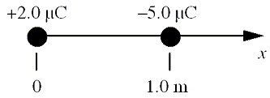
A) 0,05 m e 1,29 m
B) ー0,67 m e 0.29 m
C) apenas para 0,29 m
D) 0.29 m e 0,67 m
E) ー0,67 m e 1,29 m
Solução: Pelo fato de |q₂| ser maior do que |q₁| e o módulo do potencial elétrico diminuir com a distância, o potencial pode ser zero num ponto entre as cargas ou num ponto à esquerda da carga positiva. Seja d = 1,0 m a distância entre as cargas. (a) Para 0<x<d, teremos
V = kq₁/x + kq₂/(d-x) = 0
se
q₁(d-x) = -q₂x ⇒ 2(d-x) = 5x ⇒ x = 2d/7,
ou seja, x = 0,29 m. (b) Para x < 0, teremos
V = kq₁/|x| + kq₂(d+|x|) = 0
se
q₁(d+|x|) = -q₂|x| ⇒ 2(d+|x|) = 5|x| ⇒ |x|=2d/3,
ou seja, |x| = 0,67 m. Como x é negativo, segue-se que x = -0,67 m.

3 (Nivaldo) – Duas cargas de sinais opostos e mesmo módulo Q = 0,82 C são mantidas fixas a 2,0 m de distância uma da outra, como mostra a figura. Se uma carga é trazida do infinito até o ponto P, qual é o trabalho por unidade de carga realizado pela força elétrica?

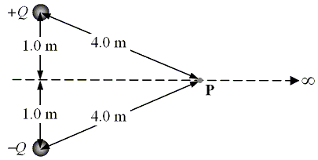

A) infinito
B) 2,2 × 10⁹ J/C
C) 4,5 × 10⁹ J/C
D) 9,0 × 10⁹ J/C
E) zero

Solução: Em todos os pontos da linha tracejada, o campo elétrico criado pelas cargas fixas é perpendicular à linha e aponta para baixo (as componentes horizontais se cancelam). Portanto, a força elétrica F = qE sobre uma carga de prova q é sempre perpendicular a cada deslocamento infinitesimal ds ao longo da linha tracejada desde o infinito até o ponto P. Consequentemente, F•ds = 0 e se conclui que W = ഽF•ds = 0, donde W/q=0 Outra solução: o trabalho realizado por unidade de carga é menos a variação do potencial elétrico desde o infinito até o ponto P. Mas V=0 no infinito e também V=0 no ponto P porque ele está à mesma distância das cargas Q e ーQ. Logo, a variação do potencial elétrico é zero e o trabalho por unidade de carga é zero.

4 (Nivaldo) – O potencial elétrico numa certa região do espaço é V = –8x² + 3x, com V em volts e x em metros. Nessa região as superfícies equipotenciais são
A) planos paralelos ao eixo x
B) planos paralelos ao plano yz
C) planos paralelos ao plano xz
D) planos paralelos ao plano xy
E) cilindros com eixo coincidente com o eixo x
Solução: Como E = ー⛛V e V só depende de x, o campo elétrico aponta na direção x. O campo elétrico é sempre perpendicular às superfícies equipotenciais. Portanto, as superfícies equipotenciais são planos perpendiculares ao eixo x, isto é, planos paralelos ao plano yz.

5 (Nivaldo) - Uma haste de plástico tem a forma de uma circunferência de raio R. Um quarto da circunferência tem carga ーQ e o restante tem carga 2Q. As cargas estão uniformemente distribuídas nas duas partes.
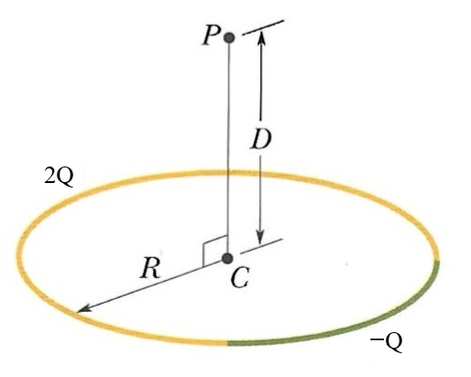
O ponto P está sobre o eixo do anel à distância D do seu centro C. O potencial elétrico no ponto P é dado por (k = 1/4πε₀)
A) kQ/(R² + D²)^{1/2}
B) kQ/(R² + D²)
C) k (5Q/4)/(R² + D²)^{1/2}
D) k (5Q/4)/(R² + D²)
E) kQ/D
Solução: Todos os pontos do anel estão à mesma distância r = (R² + D²)^{½} do ponto P. O potencial criado por cada elemento de carga infinitesimal dq do anel é dV = kdq/r, donde
V = ഽkdq/r = (k/r)ഽdq = (k/r) Q_{anel} .
Como Q_{anel} = 2QーQ = Q, temos, finalmente,
V = kQ/(R² + D²)^{½} .

6 (Nivaldo) Uma esfera metálica de raio 5 cm está carregada de modo que o potencial elétrico na sua superfície é 100 V (com a convenção de potencial zero no infinito). Qual dos gráficos abaixo representa corretamente o potencial em função da distância ao centro da esfera?

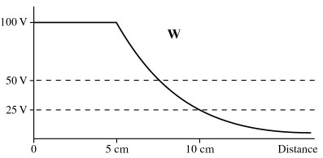
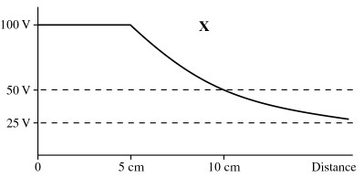
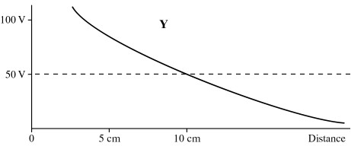

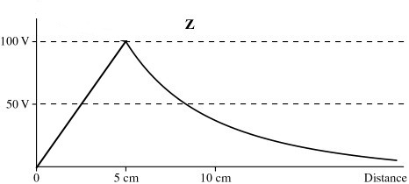

A) W B) X C) Y D) Z E) nenhum deles
Solução: Todos os pontos da esfera condutora (incluindo a superfície) têm o mesmo potencial, de modo que o potencial é constante e igual a 100 V entre r=0 e r=5cm. Logo, só W ou X pode estar correto. Para pontos fora da esfera condutora, ela se comporta como se toda a sua carga Q estivesse concentrada no seu centro: V=kQ/r. Como V = 100 V para r = R, onde R=5cm, tem-se kQ/R=100 V. Assim, kQ=100R e o potencial fora da esfera, em volts, é V=100R/r. O potencial elétrico tende a zero para r → ∞ e seu valor em r = 10 cm é dado por V = 100 (5/10) V = 50 V. Portanto, X é o gráfico correto.

7 (Nivaldo) - Duplica-se o módulo da carga nas placas de um capacitor de placas paralelas isolado. Qual das afirmações abaixo a respeito da capacitância do capacitor é verdadeira?
A) A capacitância é reduzida à metade do seu valor original
B) A capacitância é aumentada para o dobro do seu valor original
C) A capacitância não muda.
D) A capacitância depende do campo elétrico entre as placas.
E) A capacitância depende da diferença de potencial elétrico entre as placas.
Solução: A capacitância não muda porque só depende de características geométricas do capacitor.

8 (Nivaldo) - O monitor de um computador funciona com uma corrente de 0,30 A quando conectado a uma tomada de 110 V. O monitor nunca é desligado. Qual é aproximadamente o gasto anual pela utilização do monitor, se o custo da eletricidade é de R$0,90 por kWh?
A) R$70,00
B) R$95,00
C) R$140,00
D) R$175,00
E) R$260,00
Solução: A potência consumida é
P = ƐI = 110 V x 0,30 A = 33 W = 33x10⁻³ kW.
Como há 24x365=8760 horas em um ano, o consumo de energia por ano é
E = 33x10⁻³ kW x 8760 h = 289 kWh.
Como cada kWh custa R$0,90, o custo anual em reais é 289 x 0,90, ou seja, R$260,00.

9 (Nivaldo) - Algumas lâmpadas são ligadas em paralelo a uma bateria de 12 V. Cada lâmpada dissipa a potência de 6 W. O circuito tem um fusível F que queima quando a corrente é igual ou superior a 9 A. Qual é o maior número de lâmpadas que podem ser usadas neste circuito sem queimar o fusível?
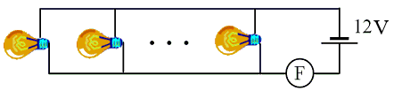
A) 9
B) 17
C) 25
D) 34
E) 36
Solução: Seja r a resistência de cada lâmpada. Como cada uma delas está sujeita à mesma voltagem ΔV = 12 V, a potência dissipada por cada uma delas é
P = (ΔV)²/r ⇒ r = (ΔV)²/P = 144 V²/6 W = 24 Ω.
A resistência equivalente R de N lâmpadas em paralelo é determinada por
1/R = 1/r + 1/r + ⋯ + 1/r = N/r,
donde
R = r/N = 24/N Ω.
Portanto, a corrente no fusível é
I = ΔV/R = 12/(24/N) A = N/2 A.
O fusível queimará se I ≥ 9 A, isto é, se
N/2 ≥ 9 ⇒ N ≥ 18.
Portanto, o número máximo de lâmpadas é 17.

10 (Nivaldo) - Um trecho de um circuito tem três resistores conforme a figura. A diferença de potencial ΔV = V_{A}-V_{B} entre os pontos A e B é de 30 V. Qual é a queda de voltagem através do resistor de 30 Ω?
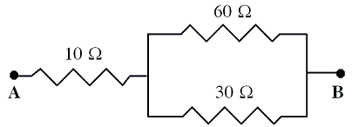
A) 10 V
B) 20 V
C) 30 V
D) 60 V
E) 100 V

Solução: Seja R a resistência equivalente à dos dois resistores em paralelo. Então
1/R = (1/60 + 1/30) Ω⁻¹= 3/60 Ω⁻¹ ⇒ R = 20 Ω.

Portanto, a resistência equivalente do trecho do circuito é R_{eq} = 30 Ω e a corrente no resistor de 10 Ω é
I = ΔV/R_{eq} = (30 V)/(30 Ω) = 1 A.
Se ΔV₃₀ é a queda de voltagem através do resistor de 30 Ω, considerando o caminho de A a B passando pelos resistor de 30 Ω temos
30 V = (10 Ω) x (1 A) + ΔV₃₀ ⇒ ΔV₃₀ = 20 V.

11 (Nivaldo) - Qual das seguintes afirmações é verdadeira sobre dois capacitores de capacitâncias diferentes conectados em série?
A) Os capacitores têm cargas distintas.
B) A capacitância equivalente é a soma das capacitâncias individuais.
C) A voltagem total fornecida pela bateria é a soma das voltagens através de cada capacitor.
D) A carga total no circuito é a soma das cargas de cada um dos capacitores.
E) A voltagem total fornecida pela bateria é igual à voltagem média através dos capacitores.
Solução: A) Incorreta porque capacitores ligados em série têm a mesma carga. B) Incorreta porque 1/C_{eq} = 1/C₁ + 1/C₂. C) Correta. D) Incorreta porque a carga total no circuito é a carga de qualquer um dos capacitores, que é a mesma. D) Incorreta: a voltagem é a soma das voltagens através de cada capacitor

12 (Nivaldo) – Dois fios feitos de materiais diferentes têm a mesma densidade de corrente uniforme. Eles transportam a mesma corrente somente se
A) seus comprimentos são iguais
B) suas seções transversais têm a mesma área
C) tantos seus comprimentos quanto suas seções transversais são iguais
D) a diferença de potencial através deles é a mesma
E) os campos elétricos neles são iguais
Solução: A densidade de corrente uniforme J é dada por J = I/A, onde I é a corrente no fio e A é a área da sua seção transversal. Portanto, fios com a mesma densidade de corrente uniforme transportam a mesma corrente se e somente se suas seções transversais têm a mesma área.

13 (Nivaldo) - Você deseja triplicar a taxa de dissipação de energia de um aquecedor. Para tanto, você poderia triplicar
A) a diferença de potencial mantendo a mesma resistência
B) a corrente mantendo a mesma resistência
C) a resistência mantendo a mesma diferença de potencial
D) a resistência mantendo a mesma corrente
E) tanto a diferença de potencial quanto a corrente
Solução: A taxa de dissipação de energia por um resistor é
P_{diss} = (ΔV_{R})²/R ou P_{diss} = RI².

De todas as opções dadas, a potência dissipada só triplicaria se fosse triplicada a resistência mantendo a mesma corrente.

14 (Nivaldo) - Os terminais positivos de duas pilhas de fems Ɛ₁ e Ɛ₂, com Ɛ₂>Ɛ₁, são juntados e mantidos unidos. O circuito é fechado conectando os terminais negativos das pilhas por um fio de resistência desprezível. Se r é a resistência interna de ambas as pilhas, a taxa de conversão de energia elétrica em energia química na pilha de menor fem é
A) Ɛ₁²/r
B) Ɛ₁²/2r
C) (Ɛ₂ + Ɛ₁)Ɛ₁/2r
D) (Ɛ₂ - Ɛ₁)Ɛ₁/2r
E) Ɛ₂²/2r
Solução: Como as baterias têm polaridades opostas, a lei das malhas aplicada ao circuito fornece
Ɛ₂ - Ɛ₁ - 2rI =0 ⇒ I = (Ɛ₂ - Ɛ₁)/2r.
Esta corrente atravessa a bateria de fem Ɛ₁ no sentido do terminal positivo para o negativo, de modo que energia elétrica é convertida em energia química. A taxa de conversão é
P₁ = Ɛ₁ I = (Ɛ₂ - Ɛ₁)Ɛ₁/2r.

15 questão - Um capacitor, em série com um resistor de 720 Ω, começa a ser carregado. No fim de 10 ms sua carga é a metade da carga final. O valor da capacitância é de aproximadamente
A) 9,6 μF
B) 20 mF
C) 20 μF
D) 7,2 nF
E) 20 nF
Solução: Durante o carregamento, a carga instantânea no capacitor é
Q = CƐ (1 - e^{ーt/τ}) = Q_{fin} (1 - e^{ーt/τ}),
onde Q_{fin} = CƐ e τ = RC é a constante de tempo do circuito. De acordo com o enunciado, Q = Q_{fin}/2 quando t = T = 10 ms, o que requer

e^{ーT/τ} = 1/2 ⇒ T/τ = ln 2 ⇒ τ = T/ln 2,
donde τ = 14,43 ms. Portanto,
C = τ/R = 14,43x10^{ー3} s/720 Ω = 20x10^{ー6} F,
ou seja, C = 20 μF.

16 (Nivaldo) - Um capacitor descarregado de capacitância C é conectado em série a um resistor de resistência R e a uma bateria de fem Ɛ. Uma chave é mantida aberta, de modo que não há corrente no circuito. Num certo instante, a chave é fechada e é mantida fechada até a corrente no circuito cessar. Qual das afirmações abaixo é verdadeira?
A) A constante de tempo do circuito depende de Ɛ.
B) A energia armazenada no capacitor é independente de R.
C) A energia armazenada no capacitor é independente de C.
D) A energia armazenada no capacitor é independente de Ɛ.
E) A carga do capacitor depende de R.
Solução: A opção A) é incorreta porque a constante de tempo do circuito só depende de R e de C. A opção B) é correta porque a energia armazenada no capacitor é U = CƐ²/2, que não depende de R. A opção C) é incorreta porque U = CƐ²/2 depende de C. A opção D) é incorreta porque U = CƐ²/2 depende de Ɛ. A opção E) é incorreta porque a carga do capacitor é Q = CƐ, que não depende de R.

17 (Nivaldo) - Um capacitor descarregado de capacitância C é conectado em série a um resistor de resistência R e a uma bateria de fem Ɛ. Uma chave é mantida aberta, de modo que não há corrente no circuito. No instante t = 0, a chave é fechada e o capacitor começa a ser carregado. No instante t = T, a carga do capacitor é Q = CƐ/2. Qual é a carga do capacitor no instante t = 2T?
A) CƐ
B) 2CƐ/3
C) 3CƐ/4
D) 7CƐ/8
E) 3CƐ/5

Solução: A carga instantânea no capacitor é
Q = CƐ (1 - e^{ーt/τ}).
De acordo com o enunciado, no instante t = T, tem-se
CƐ (1 - e^{ーT/τ}) = CƐ/2 ⇒ e^{ーT/τ} = 1/2.

No instante t = 2T, a carga do capacitor é

Q = CƐ (1 - e^{ー2T/τ}) = CƐ [1 - (e^{ーT/τ})²],
ou seja,
Q = CƐ [1 - 1/4] = 3CƐ/4.

18 (Gabriel) Um capacitor ideal de placas paralelas é feito com placas circulares de forma que a capacitância é C₀. Se o diâmetro das placas e a separação entre elas forem dobrados, o novo valor de capacitância é C. Assinale abaixo a opção com a relação correta entre C e C₀.

A) C = C₀/2
B) C = 2C₀
C) C = C₀
D) C = 8C₀
E) C = C₀/4

Solução: Como C₀ = $ε$₀ A/d e C = $ε$₀ A’/d’, com A’=4A e d’=2d, C = 2C₀

19 (Gabriel) Um componente de um circuito consiste em um paralelepípedo de cobre com dimensões 3 cm × 5 cm × 8 cm. Este paralelepípedo é conectado por meio de duas faces opostas ao restante do circuito. Em qual par de faces opostas se deve conectar o circuito para obter a menor resistência possível?

A) o que mede 3 cm × 5 cm.
B) o que mede 3 cm × 8 cm.
C) o que mede 5 cm × 8 cm.
D) qualquer par escolhido terá a mesma resistência
E) nunca haverá corrente, pois o cobre é sempre um isolante

Solução: A partir de R = 𝜌 L/A, o fator L/A deve ser o menor possível. No caso A) este é 8/(3x5) = 0,53; no caso B) 5/(3x8) = 0,208; e no caso C) 3/(5x8) = 0,075

20 (Gabriel) Cinco capacitores conectados como mostrado na figura abaixo estão submetidos a uma diferença de potencial V_{ab}. Cada capacitor, individualmente, se danifica caso a diferença de potencial através dele ultrapasse 30.0 V. Qual a maior diferença de potencial V_{ab} que pode ser aplicada ao circuito?

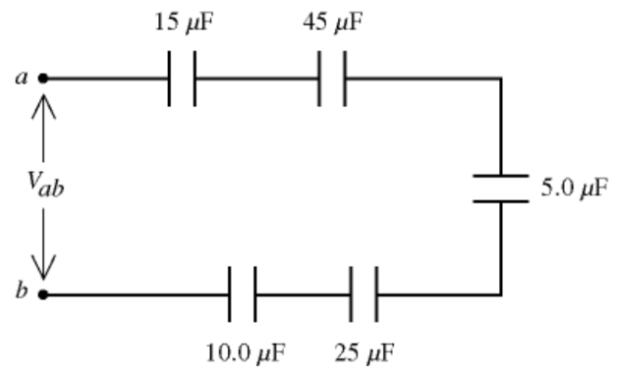

A) 6.0 V.
B) 30 V.
C) 64 V.
D) 150 V.
E) 580 V.

Solução: Como os capacitores estão em série, a carga acumulada em cada um deles é a mesma. Além disso, a maior diferença de potencial ocorrerá nos terminais do capacitor de menor capacitância Vmax = Q/Cmin, Cmin = 5 𝜇F. Relaciona-se Vmax a Vab via Q já que Vab = Q/Ceq, com 1/Ceq = 1/C1 + 1/C2 + 1/C3 + 1/C4, daí Vmax = Vab Ceq/Cmin e Vab = Vmax Cmin/Ceq = 64,3V

21 (Gabriel) Dois dos três resistores da figura abaixo são desconhecidos, porém iguais. A resistência total entre os pontos a e b é de 75𝛺. Qual é o valor de R?
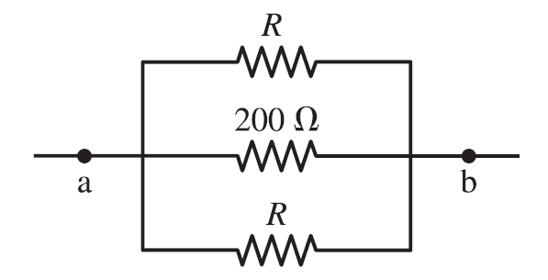

A) 120 𝛺
B) 0,008𝛺
C) 0,016𝛺
D) 6 𝛺
E) 60 𝛺

Solução: 1/Req = 2/R+1/200 = 1/75 daí R = 60 𝛺

22 (Patrícia) Duas lâmpadas incandescentes, 1 e 2, estão ligadas ao circuito mostrado na figura. Quando a chave está aberta, como na figura, as duas lâmpadas estão acesas. Suponha que a chave seja fechada. Nesse caso é correto dizer que

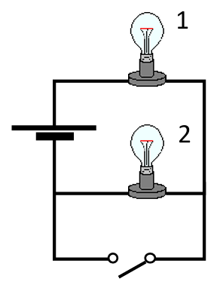

A) as lâmpadas 1 e 2 continuam acesas.
B) as lâmpadas 1 e 2 são apagadas.
C) a lâmpada 2 fica mais intensa e a lâmpada 1 apaga.
D) a lâmpada 1 continua acesa e a lâmpada 2 é apagada.
E) a lâmpada 2 continua acesa e a lâmpada 1 é apagada.

Solução: Ao fechar a chave, forma-se um caminho alternativo de resistência praticamente nula em paralelo com a lâmpada 2, criando um curto-circuito sobre ela. Dessa forma, a corrente passa preferencialmente pela chave, e praticamente nenhuma corrente atravessa a lâmpada 2, que se apaga. Já a lâmpada 1 continua ligada diretamente à bateria e permanece acesa.

23 (Patrícia) A figura mostra alguns trechos das linhas do campo eletrostático gerado por uma certa distribuição de cargas. Nela, estão marcados os pontos A, B e C e as linhas de campo cruzam perpendicularmente a reta AC. Denotando por V_{A}, V_{B} e V_{C} os respectivos potenciais eletrostáticos nos pontos A, B e C, podemos afirmar que

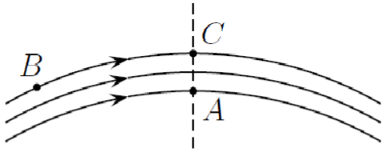

A) V_{B} > V_{C} = V_{A}
B) V_{B} < V_{C} = V_{A}
C) V_{B} > V_{C} > V_{A}
D) V_{B} = V_{C} > V_{A}
E) V_{B} = V_{C} < V_{A}

Solução: Como as linhas do campo cruzam a reta AC perpendicularmente, AC é uma linha de mesmo potencial, logo V_{A} = V_{C}​. As setas do campo apontam para a direita; como E = ー⛛V, o potencial diminui na direção do campo. Dessa forma, o potencial no ponto B é maior que o potencial dos pontos A e C.

24 (Patrícia) Um ferro elétrico de 1200 W – 127 V é ligado a uma tomada de 127 V durante 45 minutos. Suponha que a massa de um fusca seja igual a 0,90 toneladas. A energia consumida pelo ferro elétrico nesse intervalo de tempo é igual à variação da energia potencial gravitacional necessária para elevar, desde a base até o topo de um prédio de 36 m de altura,

A) 1 fusca.
B) 2 fuscas.
C) 5 fuscas.
D) 10 fuscas.
E) 20 fuscas.

Solução: A potência do ferro elétrico é P = 1200 W e ele é utilizado durante um intervalo de tempo t = 45 min = 2700 s. A energia consumida pelo ferro é dada por E_{cons} = Pt = 1200 × 2700 = 3,24 × 10⁶ J. A energia potencial necessária para elevar um fusca de massa m = 0,90 toneladas = 900 kg a uma altura h = 36 m é E_{pot} = mgh = 3,18 × 10⁵. Logo, E_{cons}/E_{pot} = 10,2, de modo que a energia do ferro é suficiente para elevar aproximadamente 10 fuscas até o topo do prédio.

25 (Patrícia) Na figura abaixo estão representadas quatro cargas puntiformes, q₁, q₂, q₃ e q₄, que se apresentam em repouso nos vértices de um quadrado. Sabendo-se apenas que o potencial elétrico no centro do quadrado é nulo, a única configuração de cargas que pode ser verdadeira é

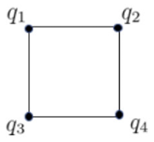

A) q₁ = −q₄ e q₂​ = −q₃​.
B) q₁ = q₂​ e q₃ = q₄​.
C) q₁ ​= q₃ e q₂ ​= q₄​.
D) q₁ ​= q₂ ​= q₃ ​= q₄.
E) q₁​ = q₂​ = −q₃ = q₄​.

Solução: Para que o potencial elétrico no centro do quadrado seja nulo, as contribuições de todas as cargas devem se somar para zero. A única alternativa em que isso é satisfeito é a alternativa A.

26 (Patrícia) Um circuito RC é montado com dois resistores conectados em série, tais que R₁ = 200 Ω e R₂ = 300 Ω, e dois capacitores C₁​ e C₂ = 6 μF conectados em paralelo. A constante de tempo do circuito é τ = 7 ms. Nessas condições, a capacitância C₁ vale
A) 1 μF
B) 2 μF
C) 4 μF
D) 6 μF
E) 8 μF
Solução: Os resistores R₁ e R₂​ estão em série, resultando na resistência equivalente R_{eq} = R₁ + R₂ = 500 Ω. Os capacitores C₁ e C₂ estão em paralelo, de modo que a capacitância equivalente é C_{eq} = C₁ + C₂. Sabendo que a constante de tempo é τ = 7 ms, temos C_{eq} = τ/R_{eq} = 0,007/500 = 14 μF. Portanto, C₁ = C_{eq} − C₂ = 14 − 6 = 8 μF.

27 (Nivaldo) Uma esfera isolante contém carga positiva uniformemente distribuída pelo seu volume. Com a convenção usual de potencial elétrico zero no infinito, qual das afirmações abaixo é verdadeira sobre o potencial produzido pela esfera?
A) O potencial é zero no centro da esfera.
B) O potencial é máximo no centro da esfera
C) O potencial no centro da esfera é igual ao potencial na superfície.
D) O potencial na superfície é maior do que no centro.
E) O potencial é zero na superfície da esfera.
Solução: Visto que a carga da esfera é positiva, o campo elétrico aponta sempre radialmente para longe do centro da esfera. Como o campo elétrico aponta no sentido em que o potencial diminui, o potencial sempre decresce de r = 0 até r = ∞. Portanto, o potencial tem o maior valor possível em r = 0, no centro da esfera.
28) (Marcos) Dois fios, X e Y, são feitos do mesmo material e têm o mesmo comprimento. O fio X tem o dobro do diâmetro do fio Y. Se ambos são submetidos à mesma diferença de potencial em suas extremidades, qual é a razão entre as velocidades de deriva dos elétrons no fio X e no fio Y (vₓ/vᵧ)?
A) 1/4
B) 1/2
C) 1
D) 2
E) 4
Solução: C
A velocidade de deriva é dada por vd = I / (n_{e} e A), onde I é a corrente, n é a densidade de elétrons, e é a carga do elétron e A é a área.
Como os fios são do mesmo material e sob a mesma voltagem V, a corrente é dada por I = V / R.
A resistência R é dada por R = ρL/A. Portanto, I = V A / (ρL).
Substituindo na fórmula da velocidade de deriva: vd = [V A / (ρL)] / (n e A) = V / (n e ρ L).
Note que a área A cancela! A velocidade de deriva depende apenas do material (n, ρ), do comprimento (L) e da voltagem (V).
Como o material e o comprimento são os mesmos para X e Y, e a voltagem é a mesma, as velocidades de deriva são iguais. A razão vₓ/vᵧ = 1.

29 (Marcos) Um determinado material é classificado como "ôhmico". Isso significa que:
A) Sua resistência elétrica é exatamente igual a 1 Ohm.
B) A curva de voltagem aplicada versus corrente (VxI) é uma linha reta passando pela origem.
C) Ele não permite a passagem de corrente elétrica sob nenhuma circunstância.
D) Sua resistência diminui drasticamente quando resfriado abaixo de uma temperatura crítica.
E) A curva de voltagem aplicada versus corrente (VxI) é uma curva com declividade variável.
Solução: B
A letra B é a definição de material ohmico.
30 (Marcos) Um estudante precisa de um capacitor de 50 μF, mas somente dispõe de um capacitor de 75 μF. Qual a capacitância de um capacitor adicional de que o estudante irá precisar para associá-lo ao capacitor original de 75 μF e produzir o capacitor de 50 μF?
A) 50 μF B)75 μF C) 100 μF D)25 μF E)150 μF
Solução: E
Só é possível a associação em série:
Ceq=50 μF; C1=75 μF; C2=?
Ceq=C1.C2/(C1+C2) ou
C2=C1.Ceq/(C1-Ceq)
Substituindo os valores obtemos: C2=150 μF

— Fim da prova —



